4403 Energiebox 2 – Wärme
Hinweise zu den Geräten:
- Infrarot-Thermometer (Elektronikversand oder Discounter-Angebot <20 €)
  - Durch das Fenster an der Vorderseite des Geräts absorbiert das Thermometer die Infrarotstrahlung von Körperoberflächen und errechnet aus der Wärmeleistung die Temperatur. Es zeigt die Temperatur nur korrekt an, wenn dieser keine Wärmestrahlung reflektiert. (Letzteres wird in 4433_AB1_Waermestrahlung.docx untersucht.)
  - Das IR-Thermometer bestimmt die mittlere Temperatur eines „Messflecks“, dessen Größe mit dem Abstand vom Messobjekt zunimmt. Von der Größenordnung entspricht der Durchmesser des Messflecks etwa dem Abstand vom Messobjekt (vgl. jeweilige Anleitung). Bei den hier vorgeschlagenen Experimenten sollte der Abstand etwa 5 cm betragen.
  - Geräte mit Laser sollten nicht von Schülerinnen und Schülern genutzt werden!
(Häufig lässt sich ein vorhandener Laser zuverlässig abschalten.)
  - Viele Schülerinnen und Schüler denken fälschlicherweise, das Thermometer würde selbst Strahlung abgeben. Durch den Laser wird diese Fehlvorstellung noch unterstützt.
  - Alternativ kann man als Oberflächenthermometer bei vielen Messungen einfache Digitalthermometer mit flexibler Messleitung benutzen.
- Mattschwarz lackierte Stahlplatte (12,5cm x 12,5cm)
  - Glattblech, Stahl, verzinkt 50cm x 25 cm (Baumarkt ca. 3 €), in 8 Teile gesägt, entgratet und mattschwarz lackiert (Lackspray ca. 5 €, reicht für viel mehr)
  - 3B-Scientific bietet eine entsprechende Metall- und eine Kunststoffplatte als „Gerätesatz Wärmeleitfähigkeit“ (U45055, ca. 40€) an.
- Schwarze PVC-Hartschaumplatte (12,5cm x 12,5cm)
  - 50cm x 25 cm (Baumarkt ca. 3,50 €), in 8 Teile geschnitten
  - Die beiden Platten sehen ähnlich aus, fühlen sich aber überraschend unterschiedlich warm an.
- 4 Scheiben Hobbyglas (12,5cm x 12,5cm)
  - 50cm x 25 cm (Baumarkt ca. 3 €), in 8 Teile geschnitten
  - „Hobbyglas“ ist Polystyrol; „Acrylglas“ (Plexiglas®) ist Polymethylmethacrylat.
- 2 Einmachringe ca. 10 cm Durchmesser (Haushaltswaren: 10 Stück <5 €)
  - Alternativ: Dichtungsring ca. 10 cm Durchmesser
- Rettungsdecke (Internetversand: 10 Stück < 15 €)
  - Die Rettungsdecke besteht aus einer mit Aluminium bedampften PET-Folie. Die silberne Seite reflektiert Infrarot-Strahlung zu 99%, die goldene Seite zu 97%.
  - Der Hinweis „Hitzeschutz: Goldseite zum Körper!“ ist daher sogar gefährlich! Bei Hitze kann man die Rettungsdecke höchstens als Sonnensegel nutzen.
  - Die Rettungsdecke nutzt neben der Reflexion der Wärmestrahlung auch das Verhindern der Konvektion. Deswegen sollte die Rettungsdecke locker um den Körper gelegt werden, aber möglichst dicht geschlossen sein.
  - Es ist fast unmöglich, die Rettungsdecke wieder exakt zusammenzufalten. Hinreichend genau gefaltet sollte sie mit Vielzweckklemmen gesichert in die Energiebox passen.
- Schwarzes und weißes Tonpapier, Alufolie (doppelt gefaltet) je 12,5cm x 12,5cm
- 4 Vielzweckklemmen 32mm (Bürobedarf: 24 Stück < 10 €)
- Anders als bei der „Energiebox 1 – Energie übertragen“ gibt es für die Schülerinnen und Schüler keine weiteren Hinweise zu den Geräten, da diese entweder selbsterklärend sind oder auf den Arbeitsblättern erklärt werden.

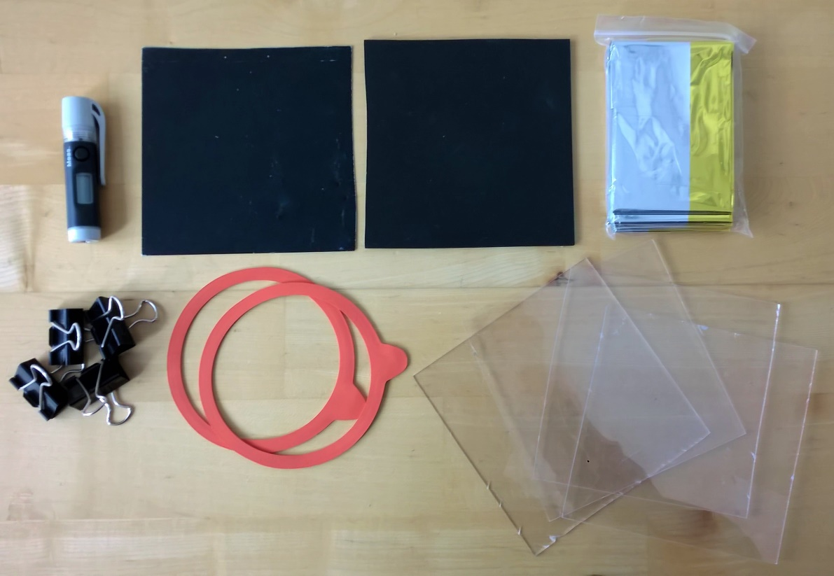
Die Energiebox 2 – Wärme
(C.-J. Pardall)
Infrarot-Thermometer
Metallplatte
Kunststoffplatte
Rettungsdecke
4 Hobbyglas-Scheiben
2 Einmachringe
4 Vielzweckklemmen
zusätzlich: Alu-Folie,
schwarzes und weißes Tonpapier
ZPG BNT 2017 4403_Energiebox_2.docx

(C.-J. Pardall)
Infrarot-Thermometer
Metallplatte
Kunststoffplatte
Rettungsdecke
4 Hobbyglas-Scheiben
2 Einmachringe
4 Vielzweckklemmen
zusätzlich: Alu-Folie,
schwarzes und weißes Tonpapier

Die Energiebox 2 – Wärme

